2018年度
濮阳县科学技术协会部门决算

二〇一九年九月
目 录
第一部分 濮阳县科协概况
- 部门职责
- 机构设置
第二部分 2018年度部门决算表
一、收入支出决算总表
二、收入决算表
三、支出决算表
四、财政拨款收入支出决算总表
五、一般公共预算财政拨款支出决算表
六、一般公共预算财政拨款基本支出决算表
七、一般公共预算财政拨款“三公”经费支出决算表
八、政府性基金预算财政拨款收入支出决算表
第三部分 2018年度部门决算情况说明
一、收入支出决算总体情况说明
二、收入决算情况说明
三、支出决算情况说明
四、财政拨款收入支出决算总体情况说明
五、一般公共预算财政拨款支出决算情况说明
六、一般公共预算财政拨款基本支出决算情况说明
七、一般公共预算财政拨款“三公”经费支出决算情况说明
八、预算绩效情况说明
九、政府性基金预算财政拨款支出决算情况说明
十、机关运行经费支出情况说明
十一、政府采购支出情况说明
十二、国有资产占用情况说明
第四部分 名词解释

第一部分 濮阳县科协概况

一、部门职责
濮阳县科学技术协会是全县科技工作者的群众组织，由全县性学会、协会、研究会和各乡（镇）科协组成，是中共濮阳县委领导下的人民团体，是党和政府联系科技工作者的桥梁、纽带和发展科技事业的重要社会力量。
二、机构设置
濮阳县科协内设机构3个，包括：办公室、濮阳县科技馆、濮阳县反邪教协会。
纳入濮阳县科协 2018年度部门决算编制范围的单位包括：濮阳县科协本级，我单位没有下属二级预算单位，本级决算即汇总决算。

第二部分 2018年度部门决算表

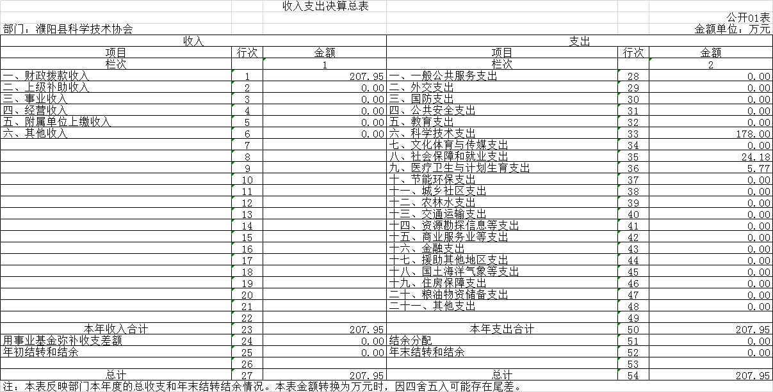

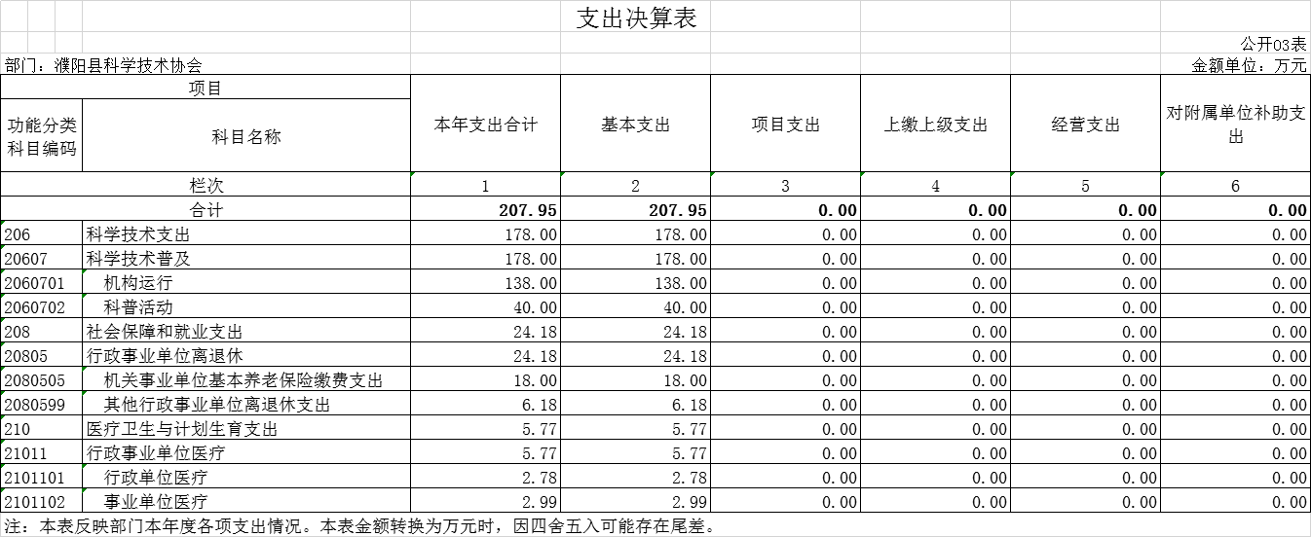

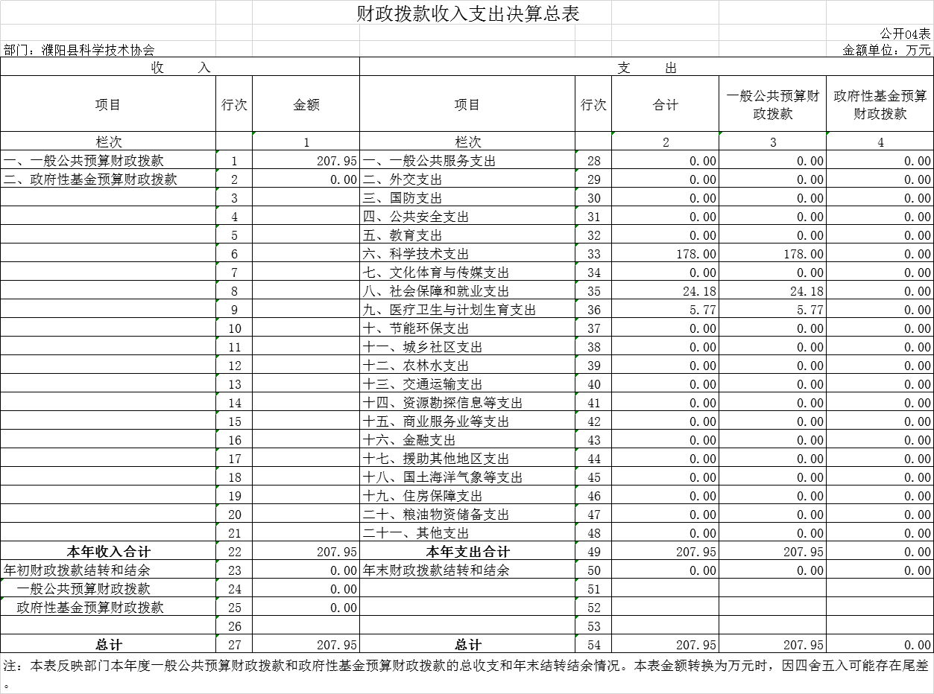

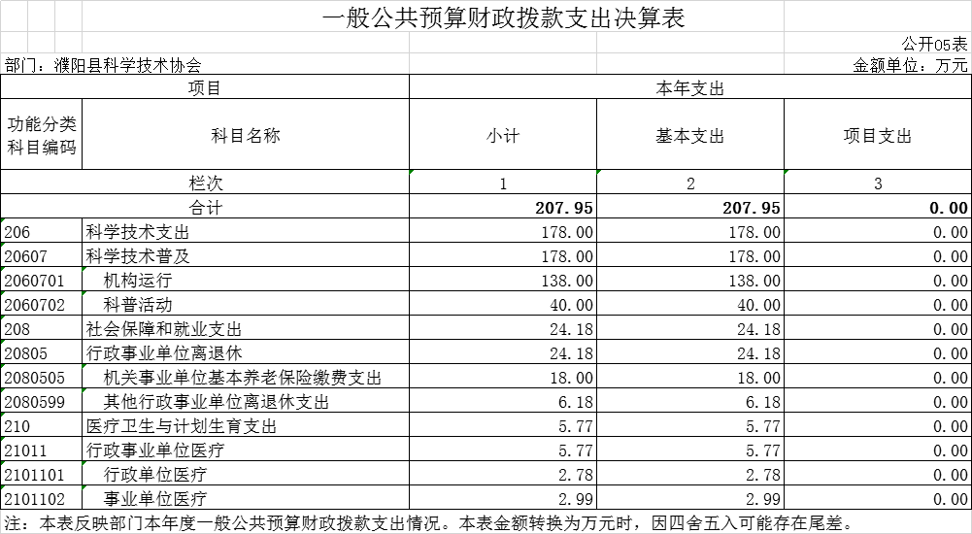

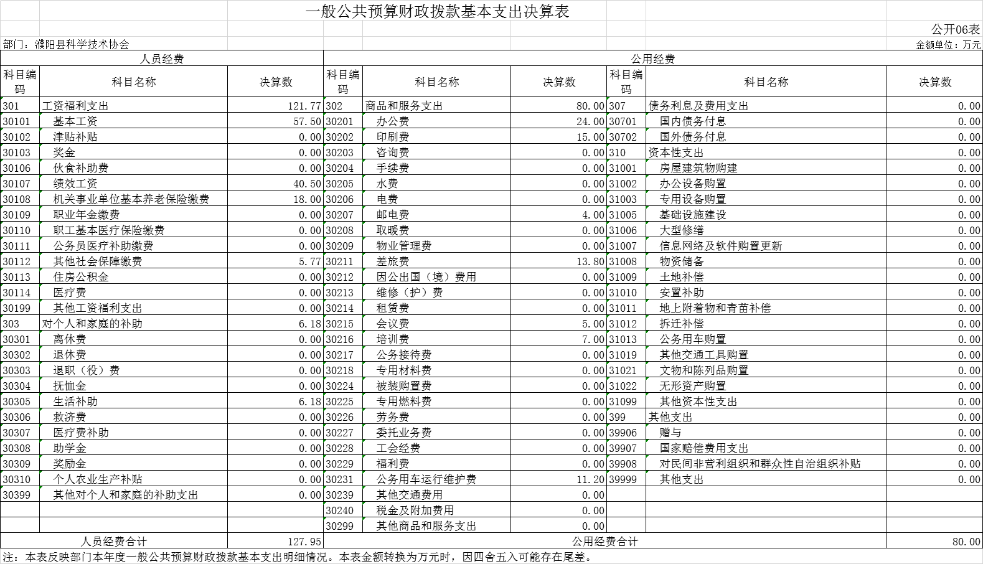

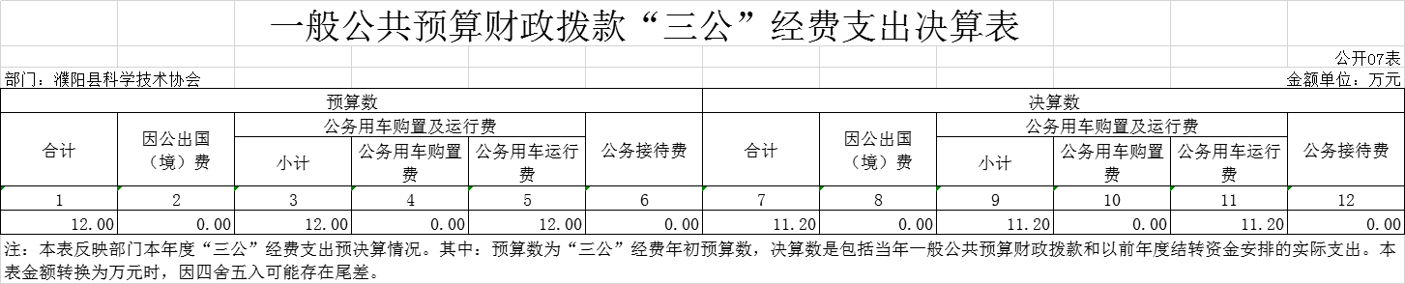

政府性基金预算财政拨款收入支出决算表
 |  |  |  |  |  |  |  | 公开08表
部门： |  |  |  |  |  |  |  | 单位：万元
项 目 |  |  | 年初结转和结余 | 本年收入 | 本年支出 |  |  | 年末结转和结余
功能分类  科目编码 |  | 科目名称 | 年初结转和结余 | 本年收入 | 小计 | 基本支出 | 项目支出 | 年末结转和结余
栏次 |  |  | 1 | 2 | 3 | 4 | 5 | 6
合计
注：本表反映部门本年度政府性基金预算财政拨款收入、支出及结转和结余情况。
说明：我部门没有政府性基金收入，也没有使用政府性基金安排的支出，故本表无数据。

第三部分 2018年度部门决算情况说明

一、收入支出决算总体情况说明
2018年度收、支总计均为207.95万元。与上年度相比持平。

二、收入决算情况说明
2018年度收入合计207.95万元，其中：财政拨款收入207.95万元，占100%。

三、支出决算情况说明
2018年度支出合计207.95万元，其中：基本支出178万元，占85.60%。

四、财政拨款收入支出决算总体情况说明
2018年度财政拨款收、支总计均为207.95万元。与上年度相比基本持平。

五、一般公共预算财政拨款支出决算情况说明
（一）总体情况。
2018年度一般公共预算财政拨款支出207.95万元，占本年支出合计的100%。与上年度相比基本持平。
（二）结构情况。
2018年度一般公共预算财政拨款支出207.95万元，主要用于以下方面：一般公共服务（类）支出178万元，占85.60%；社会保障和就业支出24.18万元，占11.63%；医疗卫生与计划生育支出5.77万元，占2.77%。
（三）具体情况。
2018年度一般公共预算财政拨款支出年初预算为207.95万元，支出决算为207.95万元，完成年初预算的100%。其中：
- 一般公共服务（类）群众团体事务（款）行政运行（项）。年初预算为178万元，支出决算为178万元，完成年初预算的100%。
- 一般公共服务（类）群众团体事务（款）一般行政管理事务（项）。年初预算为138万元，支出决算为138万元，完成年初预算的100%。
3．社会保障和就业支出（类）行政事业单位离退休（款）归口管理的行政单位离退休（项）。年初预算为24.18万元，支出决算为24.18万元，完成年初预算的100%。
4．社会保障和就业支出（类）行政事业单位离退休（款）机关事业单位基本养老保险缴费支出（项）。年初预算为18万元，支出决算为18万元，完成年初预算的100%。
5．社会保障和就业支出（类）行政事业单位离退休（款）其他行政事业单位离退休支出（项）。年初预算为6.18万元，支出决算为6.18万元，完成年初预算的100%。
6．社会保障和就业支出（类）抚恤（款）死亡抚恤（项）。年初预算为0万元，支出决算为0万元，完成年初预算的100%。
7．医疗卫生与计划生育支出（类）行政事业单位医疗（款）行政单位医疗（项）。年初预算为5.77万元，支出决算为5.77万元，完成年初预算的100%。
8．医疗卫生与计划生育支出（类）行政事业单位医疗（款）事业单位医疗（项）。年初预算为2.78万元，支出决算为2.78万元，完成年初预算的100%。

六、一般公共预算财政拨款基本支出决算情况说明

2018 年度一般公共预算财政拨款基本支出 207.95万 元。与2017年度相比，无增减变化与上年持平。其中：人员经费155.15万元，主要包括：基本工资、津贴补贴、伙食补助费、绩效工资、机关事业单位基本养老保险缴费、职业年金缴费、其他社会保障缴费、其他工资福利支出、离休费、退休费、抚恤金、生活补助、医疗费、 奖励金支出等；公用经费52.8万元，主要包括： 办公费、印刷费、咨询费、手续费、水费、电费、邮电费、取暖费、物业管理费、差旅费、因公出国（境）费用、维修（护）费、租赁费、会议费、培训费、公务接待费、专用材 料费、劳务费、委托业务费、工会经费、福利费、公务用车运行维护费、其他交通费用、税金及附加费用、其他商品和服务、其他资本性支出、房屋建筑物购建、专用设备购置、信息网络及软件购置更新支出等。

七、一般公共预算财政拨款“三公”经费支出决算情况说明
（一）“三公”经费财政拨款支出决算总体情况说明。

2018年度“三公”经费财政拨款支出预算为 12万元，支出决算为11.2万元，完成预算的93。2018 年度“三公”经费我局严格执行八项规定相关精神，公务接待次数和费用控制在零接待零支出。
（二）“三公”经费财政拨款支出决算具体情况说明。
2018 年度“三公”经费财政拨款支出决算中，因公出国（境）费用支出决算 0.00 万元，占 0.00，完成预算的 0.00；公务用车购置及运行费支出决算11.2万元，占93%，完成预算的93%；公务接待费支出决算0万元，占0，完成预算的0%。 具体情况如下：
- 因公出国（境）费支出0万元。
因公出国（境）费支出决算与2017年度持平，主要原因是2018年无公务出国工作。
- 公务用车购置及运行费支出11.2万元。其中：
公务用车购置支出为0万元。公务用车运行支出11.2万元。2018年期末，濮阳县局机关的公务用车保有量为1台。
公务用车购置运行费支出决算比 2017年度增加0万元，增 加0 %.
3.公务接待费支出 0万元。
外宾接待支出0万元。2018年共接待国（境）外来访团组0个、来访外宾0人次（不包括陪同人员）。
其他国内公务接待支出0万元。2018年共接待国内来访团组0个、来宾0人次（不包括陪同人员）。

八、预算绩效情况说明

（一）绩效管理工作开展情况。

根据财政部门对资金预算绩效管理的有关要求，我单位高度 重视绩效管理的有关要求，精心组织，责任到人，认真做好。有效的开展了科普宣传活动。

（二）项目绩效自评结果。

自评结果通过项目实施进一步加强了科普宣传、全民科学素质工作，提高了群众科学素质。

九、政府性基金预算财政拨款支出决算情况说明
2018年度政府性基金预算财政拨款支出年初预算为0万元，支出决算为0万元，完成年初预算的0%。

十、机关运行经费支出情况说明
2018年度机关运行经费年初预算为80万元，支出决算为80万元，完成年初预算的100%。

十一、政府采购支出情况说明

2018年度政府采购支出总额0万元，其中：政府采购货物支出0万元、政府采购工程支出0万元、政府采购服务支出0万元。授予中小企业合同金额0万元，占政府采购支出总额的0%，其中：授予小微企业合同金额0万元，占政府采购支出总额的0%。

十二、国有资产占用情况说明
2018年期末，我单位共有车辆1辆，其中：省级领导干部用车0辆、主要领导干部用车0辆、机要通信用车0辆、应急保障车0辆、执法执勤用车0辆、特种专业技术用车1辆、离退休干部用车0辆、其他用车0辆；单位价值50万元以上通用设备0台（套），单位价值100万元以上专用设备0台（套）。

第四部分 名词解释
一、财政拨款收入：单位从同级政府财政部门取得的财政预算资金。
二、事业收入：事业单位开展专业业务活动及其辅助活动取得的收入。
三、上级补助收入：事业单位从主管部门和上级单位取得的非财政补助收入。
四、附属单位上缴收入：事业单位取得附属独立核算单位根据有关规定上缴的收入。
五、经营收入：事业单位在专业业务活动及其辅助活动之外开展非独立核算经营活动取得的收入。
六、其他收入：单位取得的除“财政拨款收入”、“事业收入”、“上级补助收入”、“附属单位上缴收入”、“经营收入”以外的各项收入。
七、用事业基金弥补收支差额：事业单位在当年收入不足以安排当年支出的情况下，使用以前年度积累的事业基金（事业单位当年收支相抵后按国家规定提取、用于弥补以后年度收支差额的基金）弥补当年收支缺口的资金。
八、基本支出：为保障机构正常运转、完成日常工作任务而发生的人员支出和公用支出。
九、项目支出：基本支出之外为完成特定行政任务和事业发展目标所发生的支出。
十、“三公”经费：纳入同级财政预决算管理“三公”经费，指部门使用财政拨款安排的因公出国（境）费、公务用车购置及运行费和公务接待费。其中，因公出国（境）费反映单位公务出国（境）的国际旅费、国外城市间交通费、住宿费、伙食费、培训费、公杂费等支出；公务用车购置及运行费反映反映单位公务用车车辆购置支出（含车辆购置税）及租用费、燃料费、维修费、过路过桥费、保险费、安全奖励费用等支出；公务接待费反映单位按规定开支的各类公务接待（含外宾接待）支出。
十一、机关运行经费：为保障行政单位（含参照公务员法管理的事业单位）运行用于购买货物和服务的各项资金，包括办公及印刷费、邮电费、差旅费、会议费、福利费、日常维修费、专用材料及一般设备购置费、办公用房水电费、办公用房取暖费、办公用房物业管理费、公务用车运行维护费以及其他费用。
十二、工资福利支出：单位支付给在职职工和编制外长期聘用人员的各类劳动报酬，以及为上述人员缴纳的各项社会保险费等。
十三、商品和服务支出：单位购买商品和服务的支出。
十四、对个人和家庭的补助支出：单位用于对个人和家庭的补助支出。
十五、年末结转：本年度或以前年度预算安排，已执行但尚未完成或因客观条件发生变化无法按原计划实施，需延迟到以后年度按有关规定继续使用的资金。
十六、年末结余：本年度或以前年度预算安排，已执行完毕或因客观条件发生变化无法按原预算安排实施，不需要再使用或无法按原预算安排继续使用的资金

